Комунальний заклад освіти
"Дніпропетровський навчально-реабілітаційний центр №1"
Дніпропетровської обласної ради

Позакласний захід: бесіда « Світлофор говорить з нами різними кольорами»

Підготувала
Вихователь 1-А класу
Бельмас Тетяна В'ячеславівна

Дніпро 2021

Мета: Поглибити знання про світлофор, як дорожній знак, про те, які вони бувають, кольори світлофора і їх значення, правила поведінки на дорозі; розвивати увагу, пам'ять, кмітливість, зв’язне мовлення, збільшувати словниковий запас; виховувати морально – вольові якості: організованість, витримку, ввічливість, порядність, дисциплінованість, взаємодопомогу. Створювати позитивний, емоційний настрій.
Обладнання: ноутбук, роздатковий та ілюстрований матеріал

Хід виховної години
І. Організаційний момент.
Будем добре працювати,
Будем все з тобою знати.
ІІ. Оголошення теми і мети виховної години.
- Надворі зима чи спека ,
Любіть себе та інших поважайте ,
своє життя й здоров’я бережіть
І правильну дорогу вибирайте,
Якщо бажаєте до старості дожить.
Щоб не спізнитися , ви не поспішайте ,
Раніше вийдіть , щоб спокійно йти.
Летять машини,
Швидкість в них висока.
Миттєво транспорт цей не зупинить.
І хоч дорога , може, й не широка,
Та через неї , діти , не біжіть.
Спіткнутись можна чи перечепитись…
Летять машини , вам не сила встать …
Автомобіль не може зупинитись,
Страшне нещастя може вас спіткать.
Дорогу виберіть до рідної вам школи ,
Щоб світлою й безпечною була .
І навпростець теж не ходіть ніколи ,
Собі та іншим не бажайте зла .
- Розгляд малюнків і аналіз небезпечних ситуацій
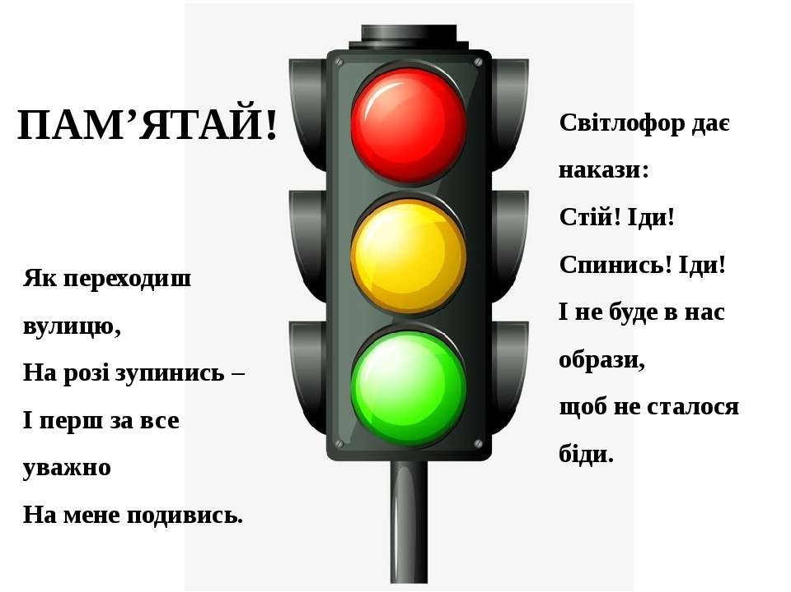
Подивіться на малюнки , які ПДР порушили діти .
Висновок вчителя: Закон вулиць суворий . Він не любить тих , хто не виконує правил .
ІІІ. Актуалізація знань .
А зараз послухайте вірш- загадку .
Не дракончик він , не джин ,
Має він три світлих ока ,
Але дивиться одним ,
Два завжди відпочивають ,
А одне ніяк не спить .
Кольори сві різні мають ,
Кожне полум’м горить ,
То червоне , то зелене ,
Жовте сонечком блищить.
Так , дійсно , це світлофор .
Діти , а чи знаєте ви чому світлофор назвали світлофором . Послухайте .
Слово це складене з двох частин: світло і фор , що означає «світло» , зрозуміло, а вот що криється за словом «фор». Це слово походить від грецького «форос» і означає «той, що несе», або «носій». Отже, світлофор – це носій світла , той , що несе світло , причому трьох різних кольорів .
Світлофору вже більше трьохсот років . Він старший за автомобіль і почав свій трудовий шлях на залізниці . Перші світлофори були незручними – поруч з ними стояла людина і міняла скло. Жовтого , попереджувального сигнала не було. Його замінював свисток регулювальника . Довгий час світлофор був двосекційним. У 1929 році перший світлофор з’явився у Москві . Він був схожий на годинник : по його червоному , жовтому , зеленому сектору бігала стрілка . Тепер у великих містах працюють світлофори , які самі можуть пропускати транспорт , їм у цьому допомагає електроніка .
А зараз пригадаємо, що позначають кольори світлофора .
Водіям , хто помагає?
Це повинен знати ти!
Від біди оберігає, та і всім допомагає
Найбезпечніший пройти .
Цей невтомний трудівник
Три великих ока має .
Він ніколи не дрімає.
Особливо в часи «пік»!

Три сигнали світлофора
Що накажуть – то закон !
Як червоний загориться –
Терміново зупинись!

Жовте світло – почекай !

А зелене сяє світло .
Усміхаючись привітно ,-
Сміло рухайтеся всі:
І дорослі і малі !
Бесіда :
Кому дає команди світлофор ?
Коли треба починати перехід вулиці?
Чи можна починати перехід вулиці на жовте світло?
Що треба зробити , якщо загорілось жовте світло , а ви дійшли тільки до середини вулиці?(острівець безпеки)

ІV. Актуалізація знань з правил дорожнього руху .
Молодці , діти , добре знаєте сигнали світлофора і як ними користуватися при переході вулиць .
А тепер відгадайте загадку.
Йде через села і міста , а з місця не зрушить .
Так , діти , це дійсно дорога .Послухаємо зараз … які раніше були дороги.
В давні часи дороги були єдиними і для тих, хто їхав, і для тих, хто йшов. Це часто призводило до нещасних випадків. Царі видавали суворі накази, намагалися навести порядок на вулиці. Минав час, але нещасних випадків не зменшувалось. І тоді люди самі вирішили: треба розділити потоки їздових і пішоходів. Почали мостити дороги для їздових і будувати спеціальні доріжки для пішоходів, які назвали французьким словом "тротуар", що означає дорога для пішоходів.
Тротуари трохи піднято над бруківкою, де їздять машини, і відгороджено кам'яною брівкою, яка ще називається бордюр. Пішоходи рухаються у двох напрямках, тримаючись правої сторони.
А чому саме правої?
В давнину поселення були на великих відстанях одне від одного. Вузькі дороги проходили через густі ліси, тоді небезпечно було ходити без зброї. Коли пішоходи зустрічались, вони звільняли одне одному дорогу, притримуючись правої сторони. Причому в бік зустрічного було повернуто ліву частину тіла, прикриту щитом. З того часу так і залишився правосторонній рух.
А тепер давайте пригадаємо основні правила дорожнього руху.
Чи знаєте ви , що місто розмовляє з транспортом і пішоходами . Ця розмова дуже цікава . Адже вона незвичайна . Всі мовчать , але розуміють один одного . Розуміють тому , що бачать . І водії транспорту , і пішоходи бачать мову вулиць . Ця мова виражена за допомогою дорожніх знаків…
Усі разом :
Ми дорожні знаки ,
Нас потрібно знати .
Водіям і пішоходам ,
І хто їздить ,
І хто ходить.
І дорослим і малим –
Знати знаки треба всім .

Пригадайте свою вулицю. Чи багато на ній знаків? Вони можуть бути розташовані обабіч дороги або над нею. Якщо подивитися на них уважно, то можна побачити, що всі знаки, крім різних малюнків, мають ще й різну форму. Це — кружечки, трикутники, прямокутники, квадрати. Ось деякі з них.
Дорожні знаки називають помічниками пішоходів і водіїв . Вони попереджають , наказують , забороняють , дають поради . Щоб їх було далеко видно , їх фарбують у яскраві кольори . Білі трикутники з чорними та червоними символами в червоній рамці – це попереджувальні знаки . Вони попереджують про можливу небезпеку або про те , що водію треба бути дуже обережним .
(пішохідний перехід , діти , дорожні роботи , небезпечні повороти )
Білі або сині круги з чорними , червоними символами в червоній рамці – це заборонні знаки . Вони можуть забороняти рух якихось видів транспорту , забороняють в’їзд автомобілів , або їх стоянку .
( рух заборонено , в’їзд заборонено , стоянку заборонено , зупинку заборонено )
Голубі круги з білими символами – це наказові знаки . Вони повідомляють , кому і в який бік можна рухатися . Дозволяють рух на окремих ділянках доріг пішоходам , велосипедистам , водіям іншого транспорту .
(доріжка для пішоходів , доріжка для велосипедистів)
Білі прямокутники з чорними символами на фоні голубих прямокутників – це знаки сервісу .
Вони сповіщають важливі відомості водіям , пішоходам . Наприклад , про місце відпочинку . лікарню , пост ДАЇ.

V. Фізкультхвилинка .
Вихователь показує знаки, а учні виконують різні дії в залежності від того, який знак показаний.
• «Пішохідний перехід» (крокують на місці),
• «Рух пішоходів заборонено» (стоять на місці),
• «Залізничний переїзд із шлагбаумом» (гудуть «ту-ту»),
• «Слизька дорога» (гойдаються з ноги на ногу),
• «Підземний перехід» (крокують на місці навприсядки).

VI. Перевірка знань правил дорожнього руху.
А тепер давайте перевіримо , як ви знаєте правила дорожнього руху, чи можна вас назвати гарними знавцями правил дорожнього руху.
Відгадувавання загадок .
Маленькі будиночки містом біжать ,
Хлопчики й дівчатка в будиночках сидять . ( тролейбус , трамвай )
Я не їм вівса , ні сіна ,
Дайте випити бензину .
Усіх коней обжену ,
Кого хоч наздожену . ( машина)
На дорогу я лягаю ,
Яскраво-білий колір маю,
Про ПДР нагадаю,
Хоч ніколи не розмовляю. ( дорожня розмітка)
Є паличка в нього чарівна ,
За мить сто машин зупиняє вона!
Ось паличку вгору він ловко підняв-
Одразу КАМАЗ , мов укопаний став . (регулювальник)
Два брати спереду гудуть,
За ними двоє ще женуться,
Біжать, ніяк не доженуть,
Об землю спересердя б’ються. (колеса)

Доповни речення
На дорогах за містом пішоходи йдуть … транспорту .
На тротуарах йдемо … правою стороною .
На проїжджій частині дороги … ходити . (назустріч, правою, не можна)
Відповіді на питання:
· Який рух транспорту встановлений в Україні ? ( правосторонній )
· Для чого потрібен світлофор? ( він регулює рух транспорту і пішоходів )
· Які бувають дорожні знаки ? ( попереджувальні , заборонні , наказові , знаки сервісу )
· Пішохідний перехід по-іншому ? ( зебра)
· Найнебезпечніше місце дороги для пішоходів ? ( перехрестя)
· Хто стежать за порядком на дорозі? ( працівники ДАЇ)
· Коли треба бути особливо уважним при переході дороги ? ( на дорозі з обмеженою оглядовістю , несприятливі погодні умови )
VII. Підведення підсумків .
Молодці , діти. Ви всі гарно попрацювали .
Я сподіваюсь ви і надалі так само гарно будете знати ПДР і завжди їх свідомо виконувати .

